Название статьи
Фамилия И.О. ¹, Фамилия И.О. ²
¹Название организации, город, e-mail
²Название организации, город, e-mail

Введение
Пожалуйста, используйте этот шаблон для подготовки материалов конференции "Щелочной и кимберлитовый магматизм Земли и связанные с ним месторождения стратегических металлов и алмазов ". Все поля, шрифты и отступы уже выставлены.
Объем статьи, включая список литературы, рисунки и таблицы, не должен превышать 5 страниц. Все поля по 2,5 см. Текст статьи печатается шрифтом Times New Roman 12. Отступ – 1 см. Выравнивание – по ширине. Текст печатается через 1 интервал.
Подзаголовки
Подзаголовки – жирный, курсив, шрифт 12, выравнивание по левому краю.
Рисунки
Рисунки необходимо дублировать в виде отдельных графических файлов в формате JPEG или TIFF с разрешением не ниже 300 dpi. В названии файлов необходимо указать фамилию первого автора (Петров_рис1.jpeg).
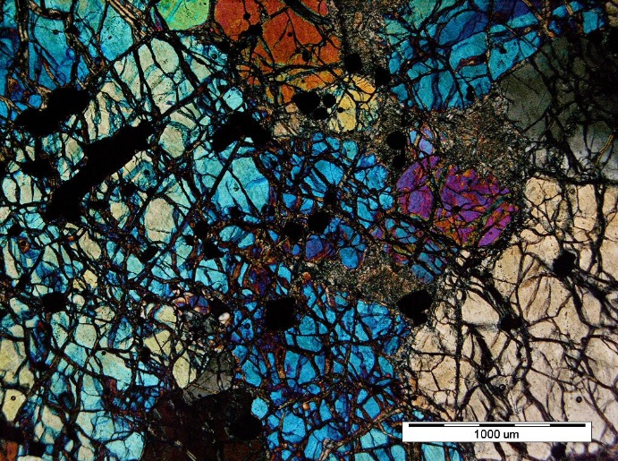
Рис. 1. Названия рисунков выравниваются по левому краю без отступов.

Таблицы
Таблица 1. Названия таблиц размещаются над таблицами и выравниваются по центру без отступов.

Ссылки на источники
Ссылки на источники даются в круглых скобках в формате (Иванов и др., 1974).
Благодарности
В конце статьи можно выразить благодарности и указать источники финансирования исследований. Например: Работа выполнена в рамках темы НИР №0231-2015-0002 и частично поддержана из средств грантов РФФИ №22-05-00367 и РНФ №22-05-20501.

Литература
Список литературы дается в алфавитном порядке по фамилиям первых авторов. Шрифт Times New Roman 10. Во всех случаях, когда у цитируемого материала есть цифровой идентификатор (Digital Object Identifier — DOI), его необходимо указывать в самом конце библиографической ссылки. Формат представления - https://doi.org/10.30911/0207-4028-2018-37-3-32-53.
Додин Д.А., Чернышов Н.М., Чередникова О.И. Металлогения платиноидов крупных регионов России. М.: Геоинформмарк, 2001. 302 c.
Калинин А.А. Золото в метаморфических комплексах северо-восточной части Фенноскандинавского щита. Апатиты: ФИЦ КНЦ РАН, 2018. 279 с. https://doi.org/10.25702/KSC.978-5-91137-378-8
Корчагин А.У. и др. Платинометалльное месторождение Киевей в Западно-Панском расслоенном массиве: геологическое строение и состав оруденения // Стратегические минеральные ресурсы Лапландии – основы устойчивого развития Севера. Апатиты: Изд-во КНЦ РАН. 2009. С. 12–32.
Крук Н.Н., Голозубов В.В., Киселев В.И., Крук Е.А., Серов П.А., Касаткин С.А., Москаленко Е.Ю. Палеозойские гранитоиды южной части Вознесенского террейна (Южное Приморье): возраст, вещественный состав, источники расплавов и обстановки формирования // Тихоокеанская геология. 2018. Т. 37. №3. С. 32–53. https://doi.org/10.30911/0207-4028-2018-37-3-32-53
Naldrett A. J. Magmatic sulfide deposits: Geology, geochemistry and exploration. Springer Science & Business Media. 2013. 727 p.
Tolstikhin I., Tarakanov S., Gannibal M. Helium diffusivity and fluxes from a sedimentary basin (Permo-Carboniferous trough, Northern Switzerland) // Chemical Geology. 2018. 486. P. 40–49. https://doi.org/10.1016/j.chemgeo.2018.03.029

